**Самодиагностика составляющих эмоционального интеллекта**

1. Последовательно оцените каждую из 4 осей, каждая из которых от 1 до 10, где 1 слабо выраженная способность, 10 максимальная выраженность составляющей:
   * вертикальная ось: **понимание собственных эмоций** (ось вниз как погружение в себя) **и понимание эмоций других** (ось вверх как уход от своих эмоций в сторону эмоций другого человека),
   * горизонтальная ось: **управление собственными эмоциями** (левая ось) **и управление эмоциями других** (правая ось). Каждая линия имеет шкалу

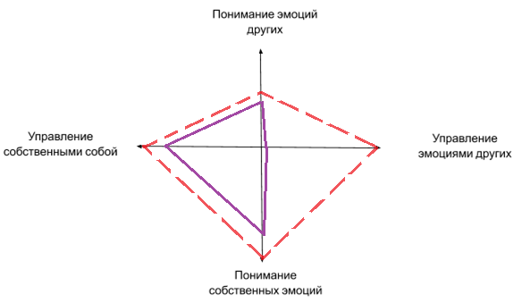

1. Соедините отмеченные точки, посмотрите на получившуюся фигуру: имеет ли она одинаковые стороны или присутствует асимметрия и в какую сторону. Подумайте, исходя из получившейся формы, какие компоненты эмоционального интеллекта у вас развиты (они занимают большее пространство в квадранте): межличностный - понимание и управление эмоциями других или внутриличностный - понимание и управление собственными эмоциями.
2. На этом же графике нарисуйте пунктиром (или другими цветом) другую фигуру с желаемым положением линий. Определите себе задачи по развитию актуальной для вас составляющей эмоционального интеллекта и запишите их ниже.

|  |  |
| --- | --- |
| Задача по пониманию собственных эмоций: что конкретно вы начнете делать для понимания своих эмоций? | Буду пытаться более точно интерпретировать свои эмоции . |
| Задача по управлению собственными эмоциями: какие новые способы управления эмоциями вы начнете применять? | Буду применять специальные техники для контроля своих эмоций. |
| Задача по пониманию эмоций других, развитию эмпатии | Научиться слушать людей, не отвлекаться  на что-либо в процессе разговора, следить  за мыслями и эмоциями собеседника,  пытаться как можно больше узнать, задавать  вопросы |
| Задача по управлению эмоциями других. Например: как вы можете помочь человеку, который грустит? | Не обесценивать проблему человека, не  давать непрошенных советов, не судить по  себе, а выслушать и поддержать человека |